Proposta de Projeto: Sauce Burguer House

Declaração do Escopo

Inaugurada exclusivamente pelo modelo delivery em junho de 2021, a hamburgueria Sauce Burguer House atende a região central de Campo Grande - MS.

Inicialmente, contava com dois sócios cozinheiros, Renan e Vinícius, onde os mesmos também alternavam entre as funções administrativas.

A Sauce Burguer funcionava a partir de uma cozinha emprestada do restaurante e, em aproximadamente sete meses de funcionamento, no início de 2022, os sócios decidiram migrar para o modelo físico presencial, auxiliados no delivery pelo aplicativo iFood, num espaço que atualmente comporta cerca de 20 (vinte) clientes, utilizando uma parrilla argentina para assar os hambúrgueres.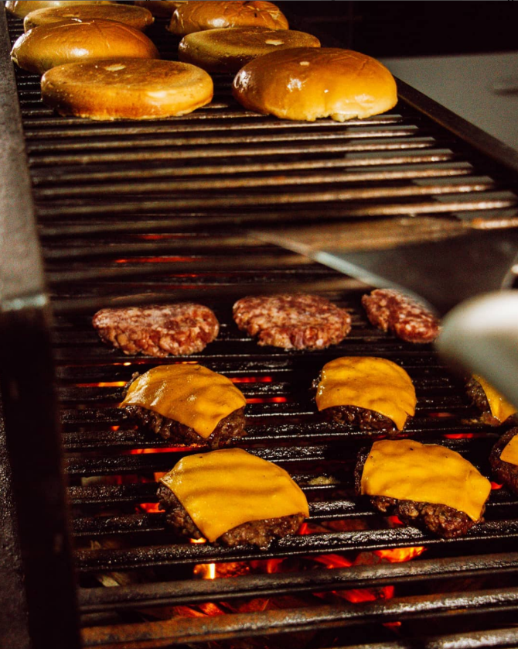

Figura 1.0 – Hambúrgueres sendo assados na parilla argentina da Sauce

Durante essa mudança, houve uma alteração na sociedade, onde, após a saída do antigo sócio Renan, João Ricardo Barros, decidiu investir na hamburgueria e assumir a parte administrativa.



Figura 2.0 – Sócio Vinícius segurando um dos carros chefe da casa

Com operação de terça a domingo, das 18:30 às 23:30, o restaurante atualmente conta com os dois sócios para administrar o funcionamento, sendo um, no salão com funções como atendimento a clientes, formulação de comandas, registrando pagamentos e controle de planilhas, enquanto o outro trabalha na parte da cozinha, mantendo limpeza organização e preparando os Blends e lanches.

O salão utiliza um cardápio físico e digital via QR Code, contendo lanches no formato Smashburger, Blend, Veggie, entradas e bebidas. Cada mesa é atendido através de comandas preparadas de forma manuscrita que são guardadas para que, posteriormente, sejam registradas na planilha de controle Excel.

Os pedidos podem ser realizados tanto pelos clientes que têm preferência em usufruir dos serviços locais, quanto pelos que preferem utilizar os aplicativos de delivery das lojas dos sistemas operacionais dos seus smartphones, ou através do site dos mesmos, porém, os sócios têm utilizado a estratégia de captação de clientes para também auxiliar na redução de custos e taxas cobradas pelos apps, com o foco nos pedidos realizados via WhatsApp, assim evitando taxas de aplicativos alheios.

Atualmente, a principal deficiência da Sauce Burguer está na alta demanda e no pouco capital para investimento em novas tecnologias de gestão empresarial, resultando em pequenos erros humanos, perdas dos pedidos e inconsistências no orçamento da empresa.

Além disso, todo o controle financeiro é feito de forma manual e diário, não tendo assim um controle mensal mais aprofundado, somente um superficial contendo os gastos e lucros.

A empresa também buscou alternativas para diminuir os gastos com frete (delivery) tanto pelos aplicativos quanto pela contratação de um motoboy próprio, utilizando atualmente como aplicativo principal o CG67 Delivery, que foi idealizado por um desenvolvedor local para auxiliar os restaurantes e empresas da cidade de Campo Grande, além de continuar com o aplicativo iFood e utilizar os contatos adquiridos pelos motoboys que já lhes prestaram serviços, através do aplicativo WhatsApp.

O plano é implantar um software de gerenciamento integrado entre todos os setores da hamburgueria, sincronizando os pedidos, registrando os custos, exibindo as comandas direto em uma tela integrada com a cozinha e registrando todos os dados de pedidos locais e via aplicativo, para assim agilizar os processos e diminuir a chance de ocorrer erros.

Nesse banco de dados serão salvas informações importantes como: valores, custos, dados dos das vendas bem como os dados dos clientes e pedidos realizados via aplicativos para que estes sejam utilizados em planos de marketing e captação de novos clientes.

Em geral, com a implementação das mudanças propostas, serão alterados:

* Sistema de comandas manuscritas;
* Controle e gerenciamento de custos;
* Controle de entregas;
* Armazenamento dos dados dos clientes;

Após as alterações, o sistema auxiliará em:

* Pedidos anotados digitalmente, sincronizados e exibidos na cozinha instantaneamente.
* O sistema armazenará as informações importantes automaticamente no banco de dados para consultas, assim gerando relatórios necessários para manutenção e administração do estabelecimento.
* Armazenamento de forma automática das informações do cliente, como número total de pedidos, endereço, formas de contatos, etc. para utilização em futuros pedidos, promoções e propagandas.

Os envolvidos neste projeto estão listados abaixo:

|  |  |  |  |  |
| --- | --- | --- | --- | --- |
| Nome | Função | RA | Email | Celular |
| Diego Yann Lima Cardoso de Almeida | Desenvolvedor. | 2102876 | diego.justi@aluno.faculdeimpacta.com.br | (11) 94326-3835 |
| Felipe Singillo de Araujo | Desenvolvedor. | 2103062 | felipe.singillo@aluno.faculdadeimpacta.com.br | (11) 99542-9711 |
| Gabriel Scarpelini Pavia | Desenvolvedor. | 2102341 | gabriel.pavia@aluno.faculdadeimpacta.com.br | (11) 96692-9048 |
| Gustavo Dias da Silva | Desenvolvedor. | 2102928 | gustavo.dias@aluno.faculdadeimpacta.com.br | (11) 98755-5530 |
| Iago Henrique do Prado | Desenvolvedor. | 2102055 | iago.prado@aluno.faculdadeimpacta.com.br | (11) 95361-3055 |
| Igor de Oliveira Pereira | Desenvolvedor. | 2102141 | igor.opereira@aluno.faculdadeimpacta.com.br | (11) 99110-8829 |
| Daniel Francelino de Oliveira | Desenvolvedor. | 2102588 | daniel.francelino@aluno.faculdadeimpacta.com.br | (11) 98263-1538 |
| Jean Carlos Gomes de Oliveira | Desenvolvedor. | 2102935 | jean.goliveira@aluno.faculdadeimpacta.com.br | (11) 98552-7362 |
| João Ricardo Barros | Sócio, administrador e atendente. |  | joaoricb@gmail.com | (67) 9909-8614 |

Integrantes do Projeto

**Grupo:** Coding Solutions  
**Responsável pelo projeto:** Gabriel Scarpelini Pavia

**Cliente:** Sauce Burguer House

**Dados para contato:**   
**Celular:** (067) 99830-1734

**Email:** joaoricb@gmail.com

**Instagram:** @sauceburguerhouse

**Endereço:** R. Padre João Crippa, 2195 Centro, Campo Grande – MS, 79010-180

Equipe de Desenvolvimento:

|  |  |  |  |
| --- | --- | --- | --- |
| Aluno | RA | E-mail | Celular |
| Daniel Francelino de Oliveira | 2102588 | daniel.francelino@aluno.faculdadeimpacta.com.br | (11) 98263-1538 |
| Diego Yann Lima Cardoso de Almeida | 2102876 | diego.justi@aluno.faculdeimpacta.com.br | (11) 94326-3835 |
| Felipe Singillo de Araujo | 2103062 | felipe.singillo@aluno.faculdadeimpacta.com.br | (11) 99542-9711 |
| Gabriel Scarpelini Pavia  (Responsável) | 2102341 | gabriel.pavia@aluno.faculdadeimpacta.com.br | (11) 96692-9048 |
| Gustavo Dias da Silva | 2102928 | gustavo.dias@aluno.faculdadeimpacta.com.br | (11) 98755-5530 |
| Iago Henrique do Prado | 2102055 | iago.prado@aluno.faculdadeimpacta.com.br | (11) 95361-3055 |
| Igor de Oliveira Pereira | 2102141 | igor.opereira@aluno.faculdadeimpacta.com.br | (11) 99110-8829 |
| Jean Carlos Gomes de Oliveira | 2102935 | jean.goliveira@aluno.faculdadeimpacta.com.br | (11) 98552-7362 |

Regras de Comunicação

* Ao menos 2 (duas) entregas e atualizações mensais do projeto via e-mail.
* Via e-mail, sem horário definido, para: [joaoricb@gmail.com](mailto:joaoricb@gmail.com).
* Contato via WhatsApp direto com um dos sócios para dúvidas rápidas (+55 67 9909-8614)
* Reunião de voz e vídeo via Discord todas as segundas-feiras às 19h00 (Horário de Brasília).
* Contato via Instagram diretamente com o estabelecimento (@sauceburguerhouse).
* Para emergências, ligação telefônica direta com o cliente.
* O cliente tem total liberdade para comunicação via WhatsApp, E-mail e Discord.

Glossário

|  |  |
| --- | --- |
| **Termo, Conceito ou Abreviação** | **Definição** |
| **Burguer** | Abreviação da palavra Hambúrguer. |
| **Chef** | Cozinheiro principal que dirige uma cozinha, palavra de origem francesa |
| **ANVISA** | Agência Nacional de Vigilância Sanitária. |
| **Acompanham-ento** | Adicional de comida fornecido junto ao lanche, geralmente batata frita. |
| **Blend** | Misturas de porções de carnes e gorduras usadas no lanche. |
| **Combo** | Referente ao conjunto de lanche, acompanhamento e bebida. |
| **Molhos** | Adicional oferecido ao lanche, por exemplo, barbecue, maionese caseira. |
| **Artesanal** | Hambúrguer feito de forma manual. |
| **X** | Abreviação da palavra em inglês (cheese) referente ao queijo nos lanches. por exemplo, X-BURGER |
| **Chapa** | Superfície lisa que se aquece, usada para assar hambúrgueres. |
| **Parrilla Argentina** | Composta por um lenheiro e uma grelha com altura ajustável. O assador mantém o fogo no lenheiro e arrasta a brasa para baixo da grelha onde a carne é assada. A churrasqueira tradicional normalmente usa carvão e a carne é assada no espeto. Porém, é possível trabalhar nela com lenha e grelha. |
| **iFood** | **Empresa brasileira** fundada em 2011, atuante no ramo de entrega de comida pela internet, sendo líder no setor na América Latina, com presença na Argentina, no México e na Colômbia. |
| **Smash** | Hambúrguer com um peso médio de 100g preparado sem forma inicial padrão, sendo criado a partir de uma bola de carne e sendo prensado, assim formando o Smash. |
| **CG67 Delivery** | Aplicativo regional para intermédio entre entregadores e o estabelecimento para realizar a entrega dos produtos. |
| **WhatsApp** | Aplicativo de comunicação de alcance global, sendo utilizado por meio de Internet, necessitando de uma linha telefônica. |
| **Excel** | Com enorme variedade de recursos, funções e fórmulas, esse software é uma ferramenta tão versátil que fica difícil atribuir a ela apenas uma finalidade. Mas, de forma resumida, dá para dizer que o Excel serve para controlar e organizar as informações, sendo um excelente aliado no cumprimento das rotinas e no melhor aproveitamento do tempo. |
| **Veggie** | Hambúrguer sem o uso de carne, a base de vegetais, porém pode conter leite e ovos que são de origem animal. |
| **Software** | Um software é um serviço computacional utilizado para realizar ações nos sistemas de computadores. Ou seja: Um software é todo programa presente nos diversos dispositivos (computadores, celulares, televisores, entre outros). |
| **Delivery** | Verbo em Inglês com significado de entregar. |
| **Cardápio** | Lista de pratos disponíveis |
| **Cardápio Digital** | O cardápio digital é uma ferramenta tecnológica recente que já está sendo utilizada em diversos restaurantes no Brasil e no mundo. Esses estabelecimentos têm optado por usar dispositivos móveis para que seus clientes escolham suas bebidas e pratos com mais autonomia e flexibilidade. |
| **Motoboy** | Pessoa contratada para fazer entregas por meio de uma motocicleta. |
| **Marketing digital** | Marketing Digital é o conjunto de atividades que uma empresa ou pessoa executa online com o objetivo de atrair novos negócios para criar relacionamentos e desenvolver uma identidade de marca. |
| **Gourmet** | Produto de alta qualidade culinária, palavra de origem francesa |
| **Aplicativo** | Programa de computador concebido para processar dados eletronicamente, facilitando e reduzindo o tempo de execução de uma tarefa pelo usuário |
| **QR code** | Código criptografado que é escaneado com a câmera do celular para redirecionar a uma imagem, endereço de web, etc. |
| **Instagram** | **Instagram** é uma rede social de fotos para usuários com acesso a internet. Basicamente se trata de um aplicativo gratuito que pode ser baixado e, a partir dele, é possível tirar fotos com o celular, aplicar efeitos nas imagens e compartilhar com seus amigos. |
| **Smartphone** | Um **smartphone** é um celular que combina recursos de computadores pessoais, com funcionalidades avançadas que podem ser estendidas por meio de programas aplicativos executados pelo seu sistema operacional. |

Referências

|  |  |
| --- | --- |
| Instagram (Rede Social) da empresa | https://www.instagram.com/sauceburguerhouse/  A principal rede social usada pela empresa para divulgação de seus produtos e comunicação com os clientes. |
| Cardápio digital da Sauce Burguer House | <https://sauce-burger-house.goomer.app/>  Cardápio online para realização dos pedidos. |
| O que é um blend? | https://itburger.com.br/blog/tipos-de-blend-de-carne/  História e explicação sobre o “blend” |
| História do Hambúrguer | https://itburger.com.br/blog/historia-do-hamburguer/ |
| História do aplicativo CG67 Delivery | https://www.campograndenews.com.br/conteudo-patrocinado/tudo-o-que-cabe-em-uma-moto-o-app-cg67-delivery-entrega |

Lista de Necessidades

* **N01**: Sincronização de pedidos e informações entre administração e cozinha.
* **N02**: Armazenamento de informações dos clientes de forma rápida e efetiva.
* **N03**: Melhoria no gerenciamento financeiro com cálculo mais rápido e preciso de taxas, descontos, lucros, etc.